ML Predicction

In the preprocess work, we have obtained 9 files with the polution data of all the stationes in Madrid. Those files, are from 2010 to 2018, and their features are:

We have to add another column “only_day” with the numeric valuer of the day of the month.

To analyze polution data in Madrid, we will focus on C02 particles and we select those features that we’ll need: CO, only_day, only_month, only_year, station
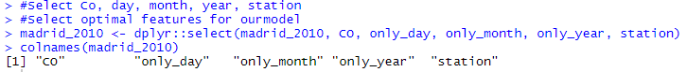

Our predictive model need C02 levels from the year before for each day. We must join data for each year and add “CO_year_before“ columns with C02 levels from the year before.

Now, we can merge all the years and obtain just one dataset. We’ll use this new one to generate our predictive model. We have no data from 2019, so as an exercise we’ll predict them from the data of years before.

We don’t need the column “on_year_year_before” so we delete it.

This are the dimensions and features of Madrid_list dataset, that we’ll use to generate our model.
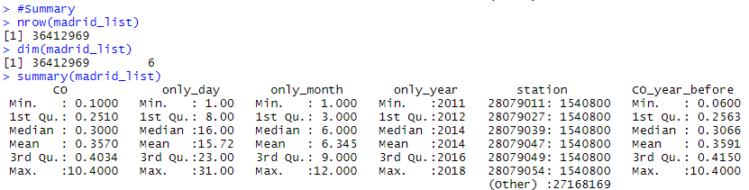

We have a set of 36412969 registers. The next step is to divide them in a training and a data set. We should use createDataPartition function, but this is a huge dataset and our personal computers can’t deal with this data amount so we just use a set of 1.000.000 registers for training, and a set of 300.000 registers for test. We get them sequencially, although we should get them randomes.

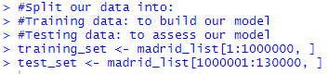

El problema predictivo que nos ocupa es un problema supervisado de regresión ya que queremos predecir un valor continuo y tenemos datos del target previos para poder generar el modelo. En nuestro caso, el target será C0, y se utilizarán las siguientes features para generar el modelo: only_day, only_month, only_year, station, C0_year_before. Todos son valores numéricos, salvo station que es factor.

Trying to get a consistant model and to be honest with the geneartion of it, we apply k-fold cross validation with two iterations.

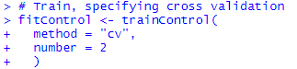
In this moment, we are ready to generate the model, we’ll use two suited algorithm for whe problema in we are involve:

- Linear Regression
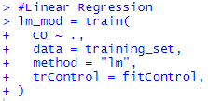
- k-Nearest Neighbors
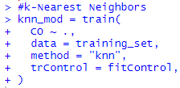

Después de más de tres horas entrenando el modelo knn con 1.000.000 de registros y aplicando k fold cross validation, en un equipo con procesador Intel Core i7-6700 3.41GHz, decidimos parar el proceso y reducir el tamaño de los datos de training y test para generar los modelos de nuevo. Para poder generar un modelo con los 36412969 registros deberíamos recurrir a clusters provistos por AWS, Google Cloud o Microsoft Azure. Dada la capacidad de nuestros equipos personales, nos limitamos a generar los modelos con 100.000 registros.

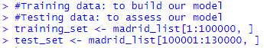

lm_mod y knn_mod son los modelos generados, a los que antes de poner en producción, pasaremos a evaluarlos to assess the accuracy of our predictions.

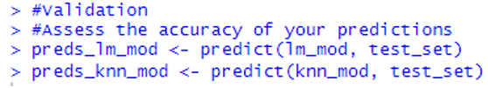

We obtain the square root of the average difference between the observed known outcome values and the predicted values.

Con esto podemos observar que sobre los datos de test, el modelo de knn_mod obtinen mejor RMSE y por lo tanto con estos datos es mejor modelo y será el seleccionado.

Para aplicar el modelo y predecir los datos de 2019, tenemos que tener preparados los datos de entrada. Los datos a predecir tienen CO_year_before los correspondientes a 2018.

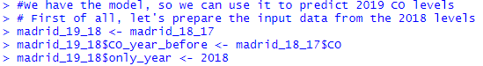

Madrid_19_18 tiene 1658304 registros, de nuevo una cifra demasiado alta para los recursos que tenemos.

Para cada estación, generamos la media de CO_year_before de cada día.

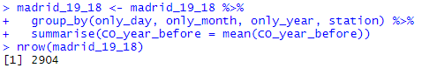

Aplicamos el modelo y obtenemos los valores de CO en Madrid para el año 2019 en cada estación.

Calculamos la media de CO2 para cada estación.

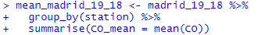

Con estos datos, ya podemos hacer un bar chart con los niveles medios de CO2 para cada una de las estaciones de medición que hay en la ciudad de Madrid y saber qué distrito es el más contaminante y el que menos.
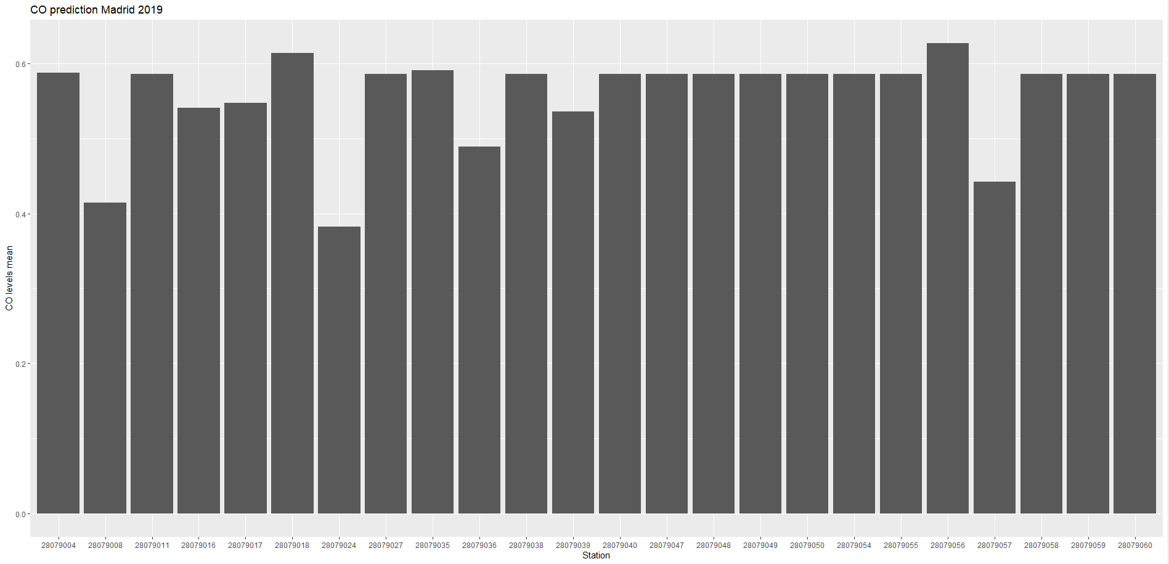

Con estos datos, y de cara a nuestra futura compra de vivienda, descartamos la estación 28079056 en la Plaza de Fernández Ladreda en el distrito de Carabanchel, por ser el más contaminado y tendremos preferencia por los distritos de Moncloa, Retiro donde sus estaciones 28079024 y 28079008 respectivamente donde tienen los menores niveles previstos de C02.

La comprobación de la ubicación de las estaciones, la hemos realizado gracias a la descripción de las mismas en el fichero station.csv y su localización con la herramienta de Google Maps. Ahondando en la bondad de los datos obtenidos, hay que destacar que la estación 28079024 de Moncloa es encuentra ubicada en la Casa de Campo, el gran pulmón verde de la ciudad de Madrid. Por otro lado, la estación 28079008 del distrito de Retiro, se encuentra próxima al parque del Retiro, otro importante pulmón verde de la ciudad.

En la siguiente imagen podemos ver la ubicación de las estaciones con menores niveles de C02 previstos en 2019, en torno a las cuales buscaríamos apartamentos para mudarnos.

